1 在线下载 packs 安装
打开keil
点击pack installer
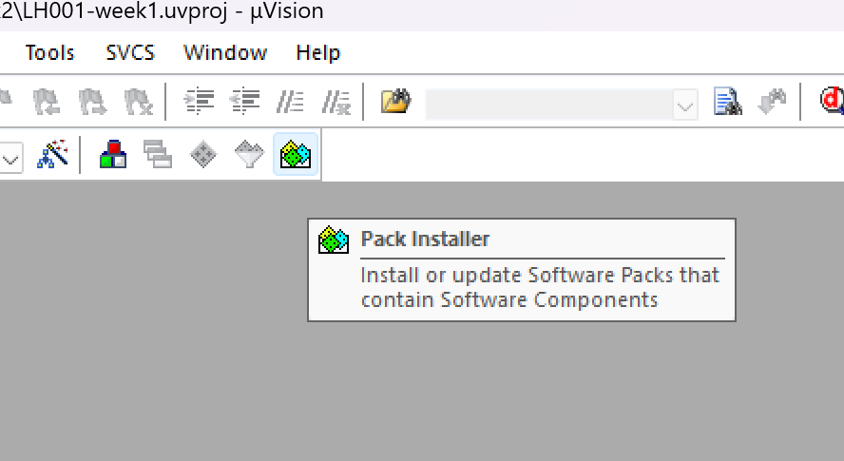

右侧device 设备和board开发板
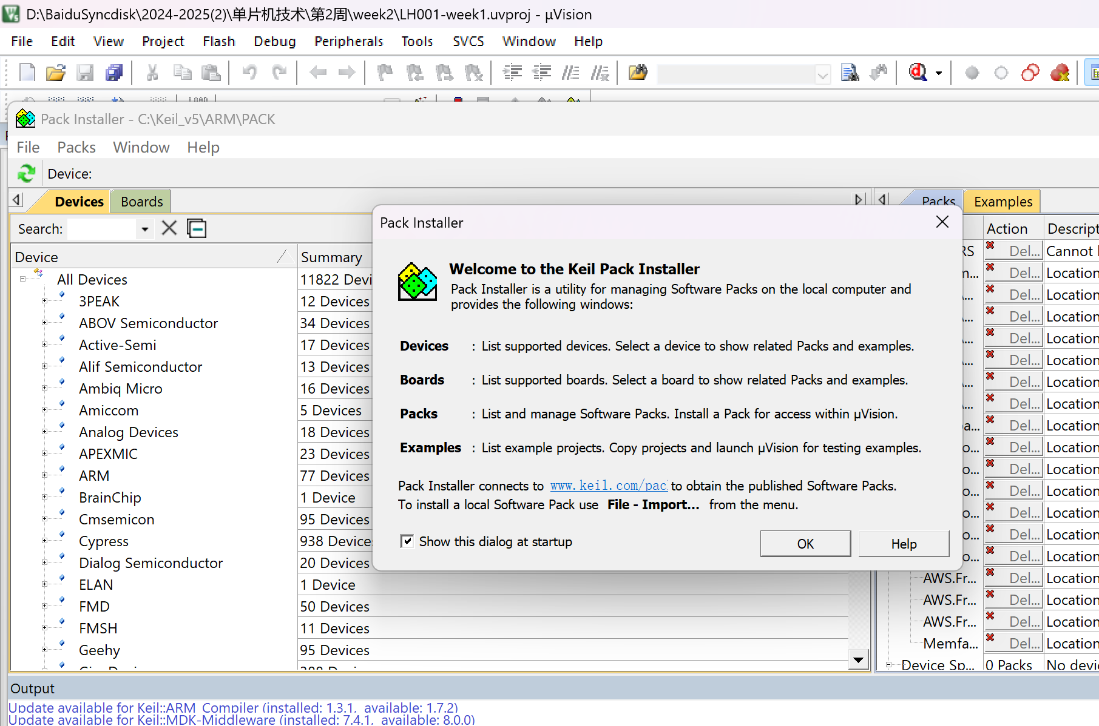

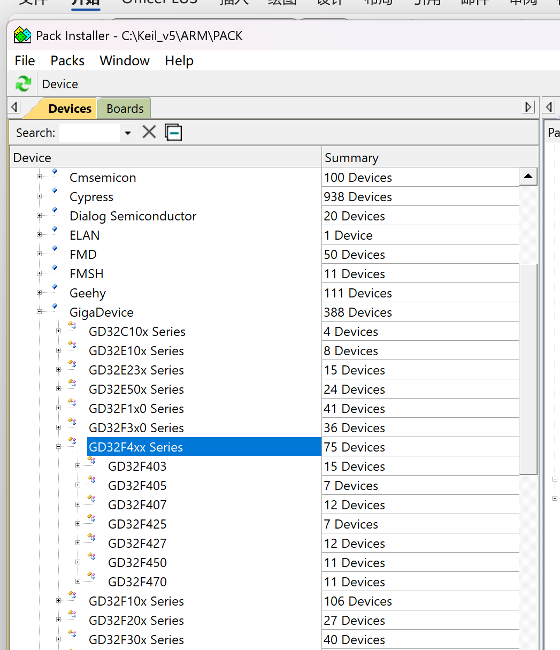
选择GD32F425 顶部 菜单栏右侧packs选择合适的版本在线下载安装
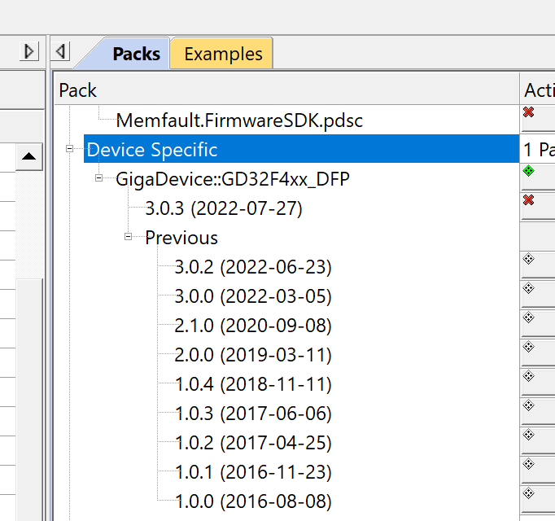
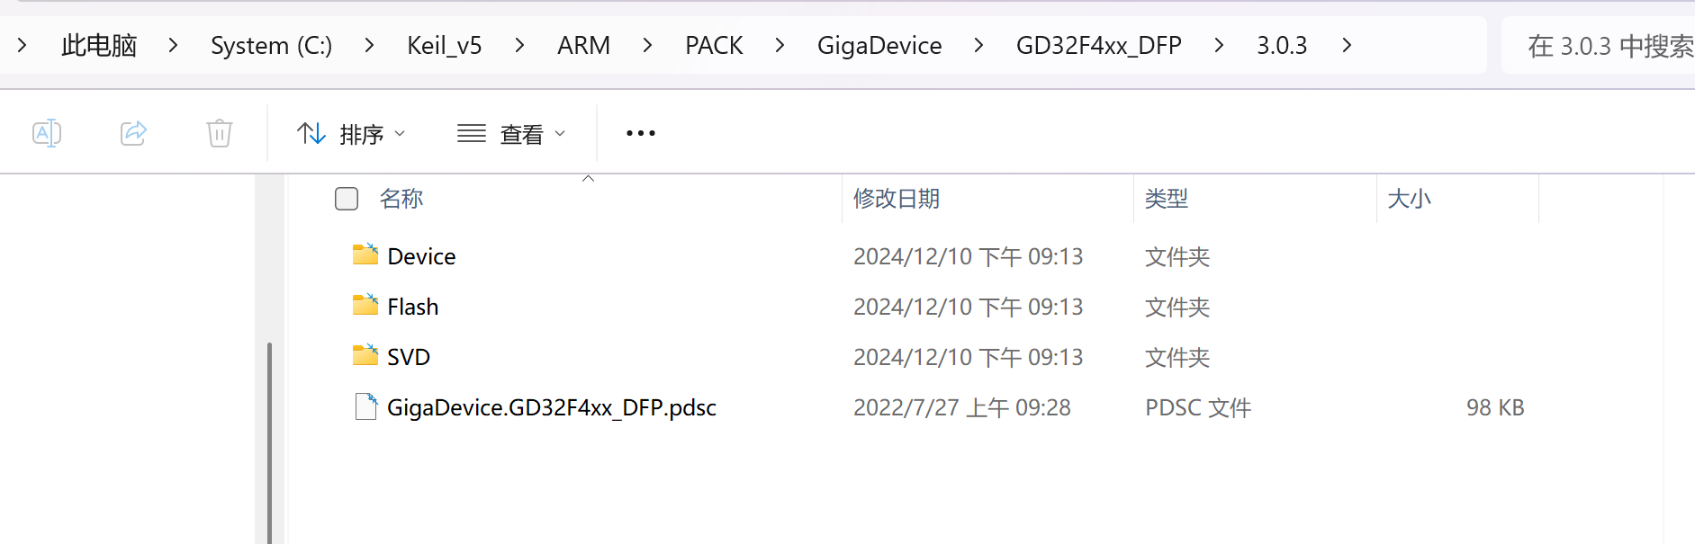

2.
手动下载 安装
登录GD32官网
http://www.gd32mcu.com/cn/download/7/p/2?kw=
手动下载安装
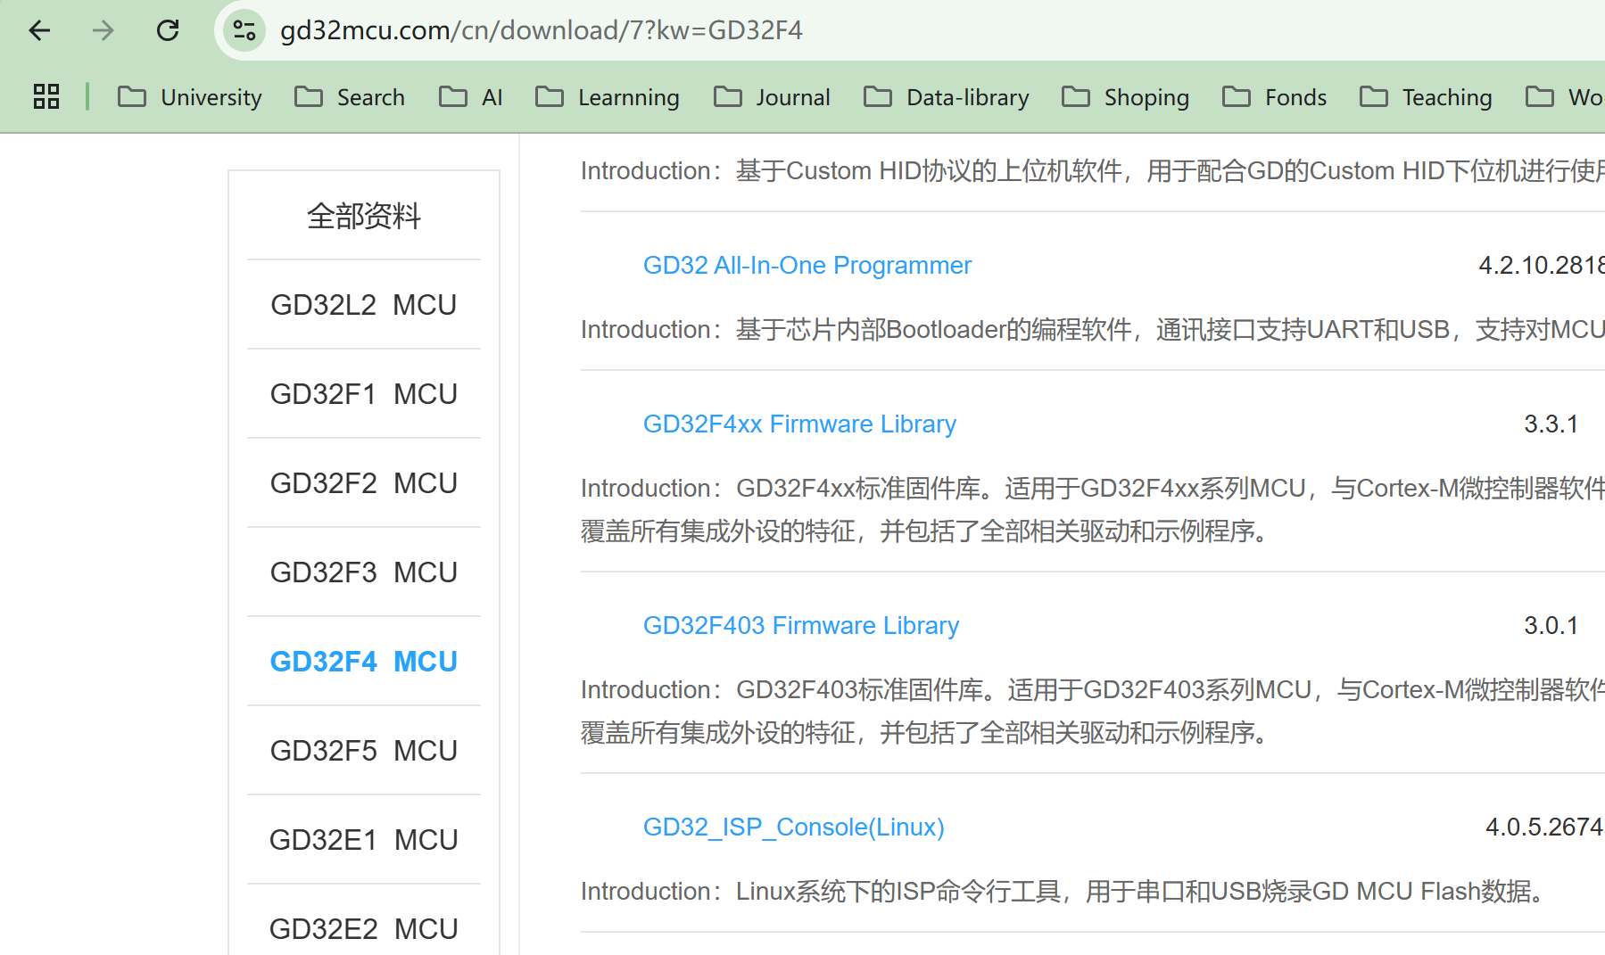
安装 GD32F4XX固件包
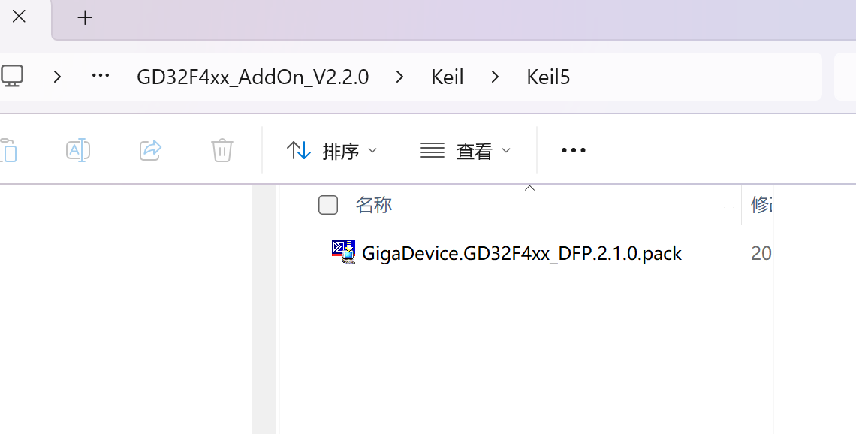

3创建工程
